Hướng dẫn sử dụng:

Môi trường phát triển: Ubuntu 16.04 64 bit

Các phần mềm cần cài đặt:
+ Docker và Docker-compose

Bước 1: thực hiện các bước theo hướng dẫn cài đặt và sử dụng firmware trong file Firmware.odt

Bước 2: tải thư mục code của nhóm về

Bước 3: di chuyển tới thư mục code, sau đó chạy lệnh dưới để cấp quyền cho container có thể truy cập vào thư mục node-red chứa flows và các nodes đã tạo:

sudo chmod -R 777 node-red/

Bước 4: tại thư mục code của nhóm có file docker-compose.yml, chạy lệnh:

docker-compose up

Bước 5: cấu hình mật khẩu mysql như hình:

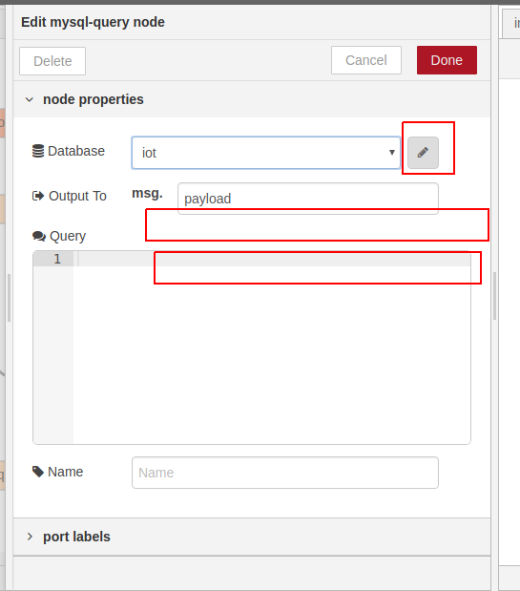
Nhấp vào chỉnh sửa mysql-database config.

Sau đó nhập user - root và pass - bkcloud vào như hình dưới

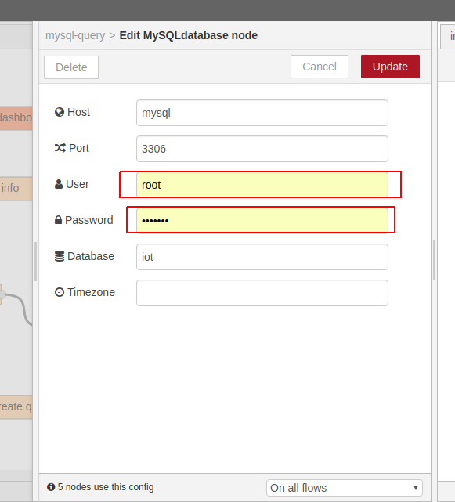

Khi người dùng muốn chỉnh lại ngưỡng nhiệt độ thì có thể điều chỉnh trên giao diện node-red, thông qua node Threshold config

